

宝鸡文理学院2025-2026年度教师教学创新大赛
教学创新成果报告

学 科 组 别 人工智能组

选 手 编 号 14

四元协同+双线贯通+AI赋能：《创新创业基础》教学创新与实践
摘要
《创新创业基础》是一门连接专业学习、真实产业问题和学生创新实践的核心通识课程。面对人工智能深度进入高等教育和产业创新现场的新形势，课程以“AI赋能教学创新，产教融通共育人才”为主线，围绕工科学生“懂技术但不懂需求、会执行但不会识别机会、会使用工具但缺少伦理边界”的学习痛点，构建“师-生-机-伴”四元协同与“理论五模块、实践八任务、竞赛一链条”的教学体系。改革不是把AI作为单一工具叠加到课堂中，而是以人工智能重构教学目标、教学内容、教学活动、学习环境和评价反馈，形成课前智能诊断、课中多智能体协同探究、课后数据化项目迭代、课外竞赛孵化的全过程教学闭环。
关键词：创新创业基础；人工智能组；师生机伴；多智能体课堂；以赛促学；课程思政
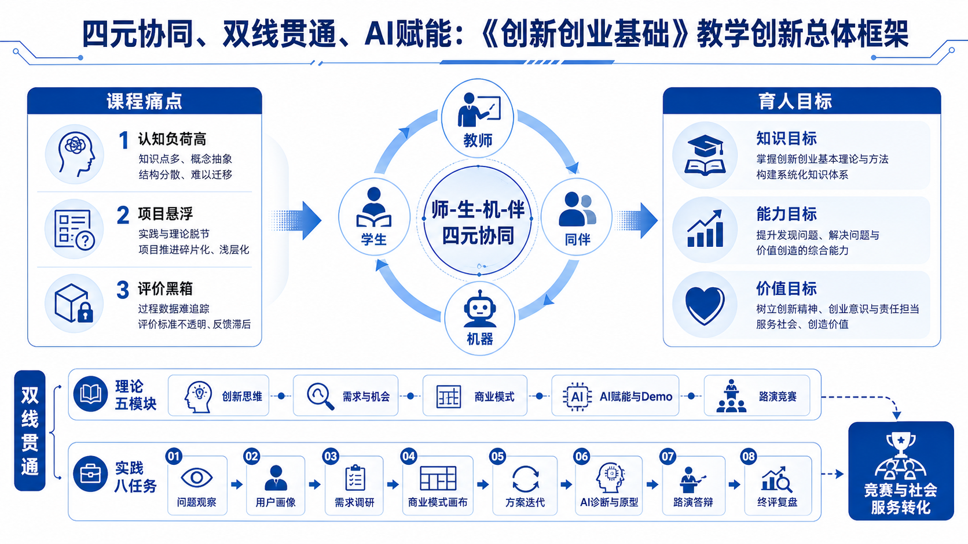一、问题导向：从“讲双创知识”转向“培养AI时代创新行动力”
本课程主要面向物联网工程、人工智能、软件工程等专业大二学生。学生具有一定编程能力、信息检索能力和新技术敏感度，但在真实创业任务中暴露出三个深层问题：一是认知负荷高。创新精神、机会识别、商业模式、精益创业等概念高度抽象，传统案例更新慢，学生容易把双创课理解为“写一份计划书”。二是项目悬浮。工科学生拥有技术底色，却缺少产业数据、用户访谈和商业验证训练，创业构思常停留在校园低维场景，难以与专业能力和地方产业连接。三是评价黑箱。过去较依赖期末商业计划书和路演结果，教师难以捕捉学生在问题发现、需求证伪、AI使用、团队协同、迭代决策中的过程证据。
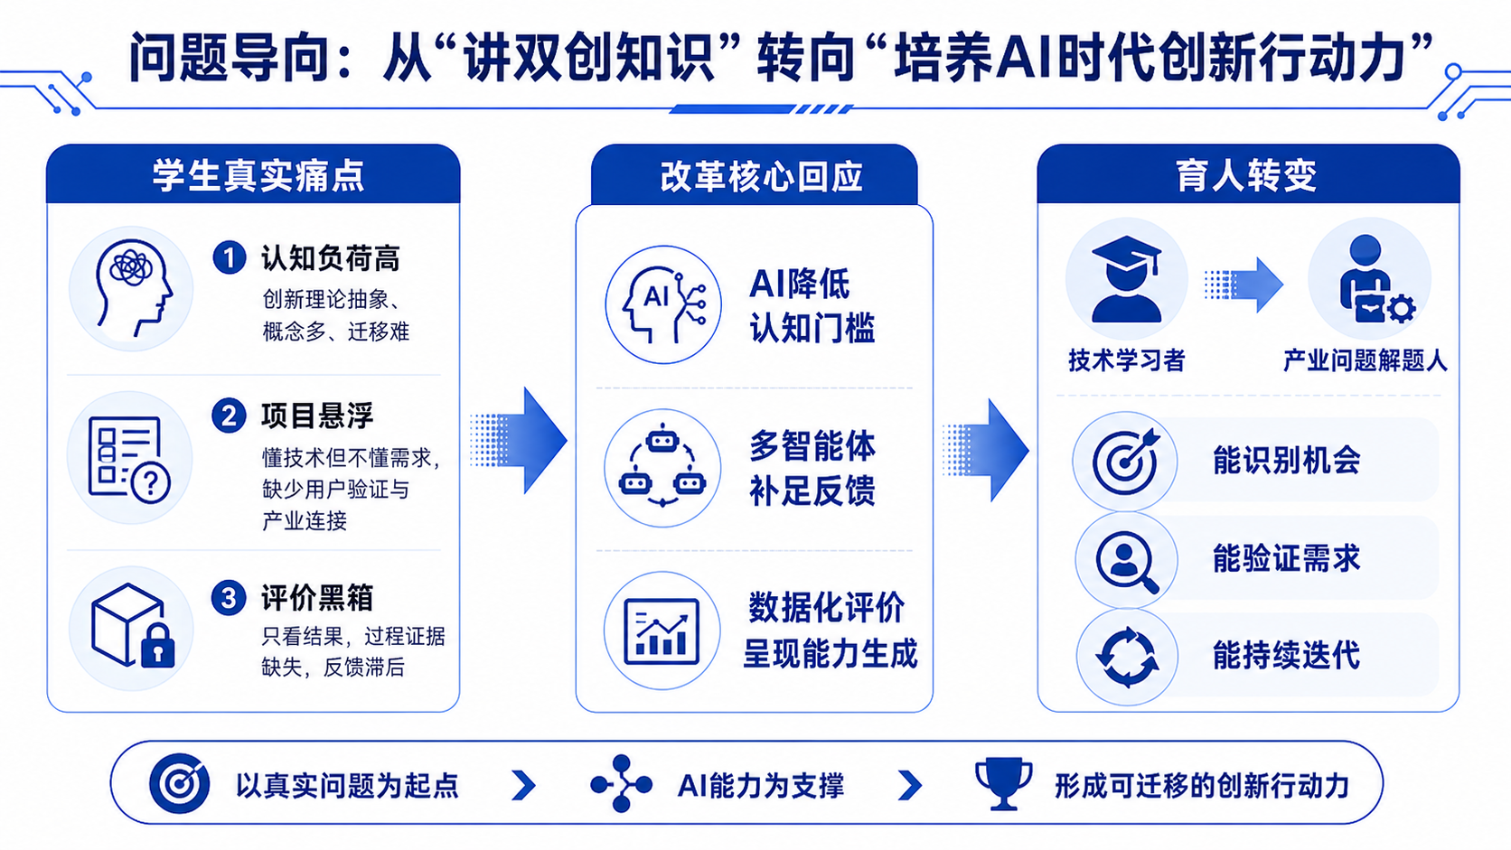
上述问题决定了课程改革不能停留在增加案例或更换PPT，而必须重构课堂关系和学习过程。基于此，课程把改革目标确立为：以AI降低抽象理论的认知门槛，以多智能体环境补足真实同伴与产业反馈，以数据化评价呈现学生能力生成过程，最终让学生完成从“技术学习者”到“产业问题解题人”的身份转变。
二、总体设计：构建“师-生-机-伴”四元协同教学新范式
课程以OBE理念反推学习产出，形成知识、能力、价值三类目标。知识层面，学生掌握创新思维、TRIZ、创业机会识别、商业模式画布、精益创业、路演表达等基础理论，并理解AI工具参与创新创业活动的基本逻辑。能力层面，学生能够运用大模型完成行业资料整理、用户访谈提纲设计、需求洞察、竞品分析、项目诊断、MVP方案构思和路演材料优化；能够在多智能体质询中修正商业假设，形成更高质量的项目方案。价值层面，学生在技术赋能实体经济、服务地方产业升级、遵守数据安全和学术诚信边界中形成科技报国意识、社会责任感和负责任的创新精神。
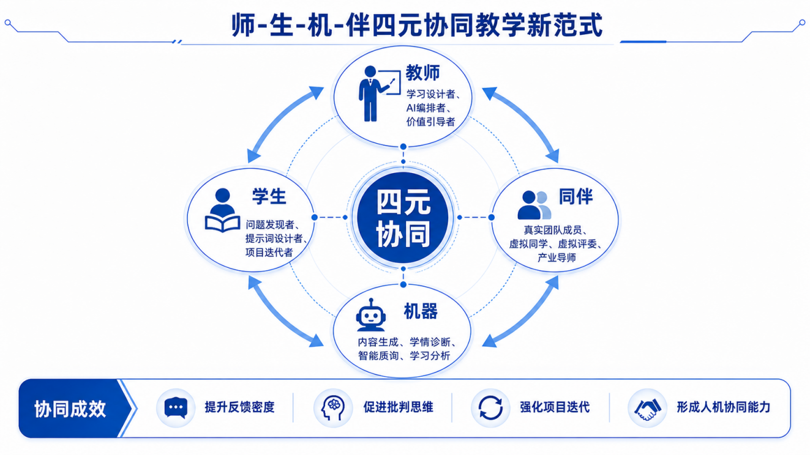
为实现上述目标，课程形成“师-生-机-伴”四元协同结构：教师从知识讲授者转向学习设计者、AI编排者和价值引导者；学生从被动听课者转向问题发现者、提示词设计者、项目迭代者和成果展示者；机器包括SAIL平台、超星智慧平台、CodeX、ChatGPT、OpenMAIC、Coze、workbuddy等，为内容生成、学情诊断、智能质询、材料验收和学习分析提供支撑；同伴既包括真实团队成员，也包括虚拟同学、虚拟评委、虚拟产业导师，补足大班教学中反馈不足和视角单一的问题。
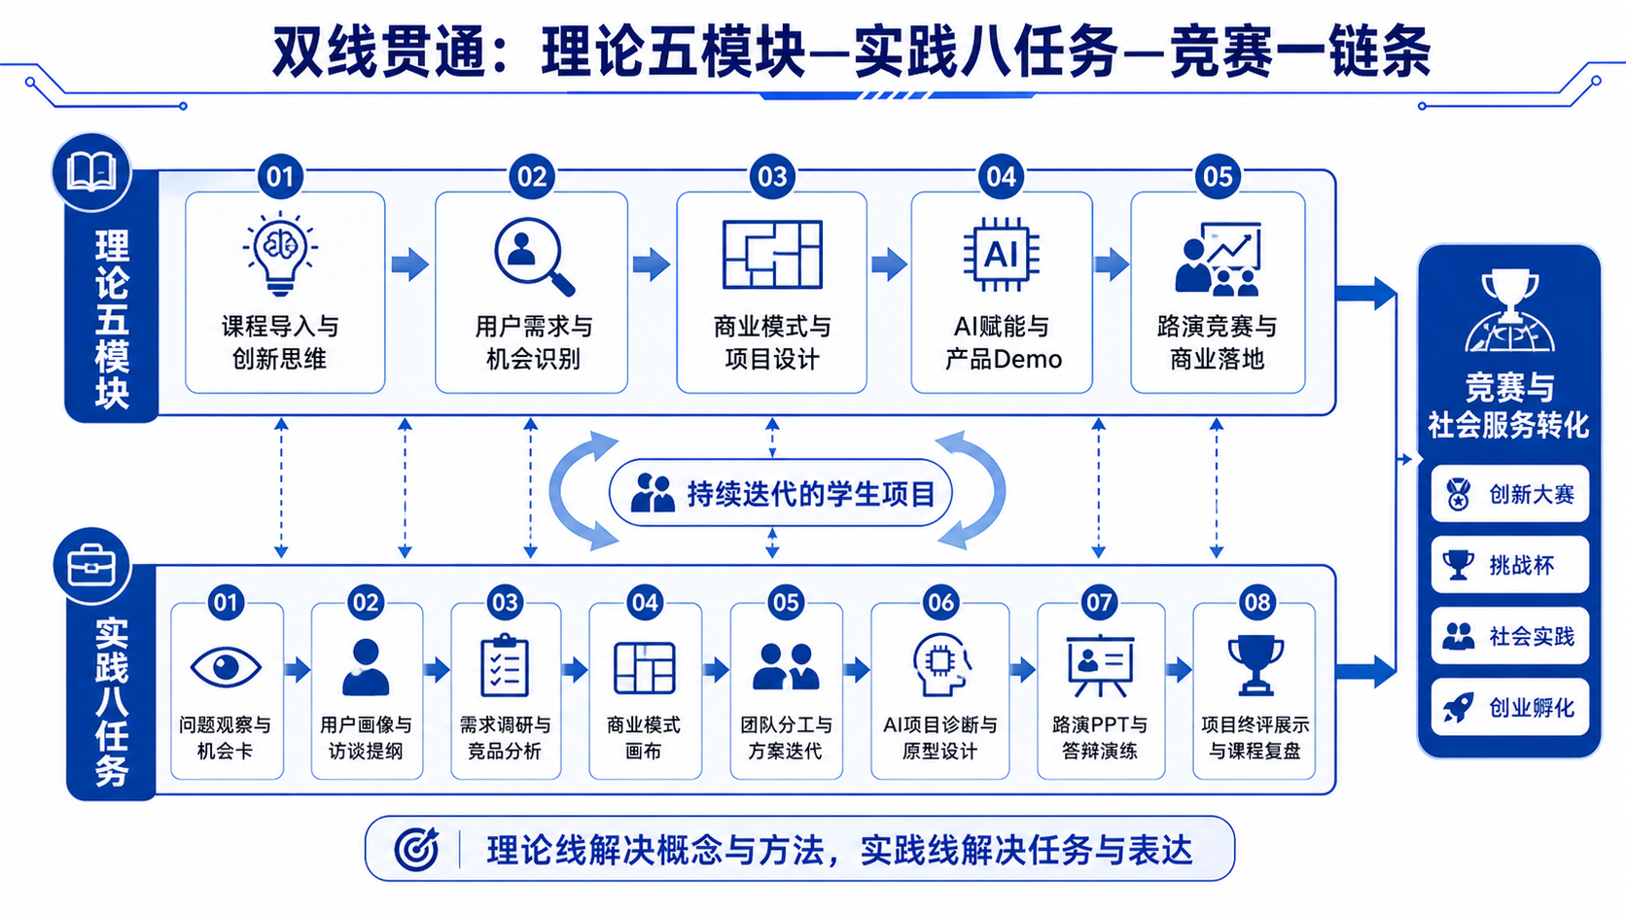
在课程结构上，最新大纲将44学时重构为“理论五模块+实践八课次”。理论模块依次为课程导入与创新思维、用户需求与机会识别、商业模式与项目设计、AI赋能与产品Demo、路演竞赛与商业落地；实践课依次完成问题观察与机会卡、用户画像与访谈提纲、需求调研与竞品分析、商业模式画布、团队分工与方案迭代、AI项目诊断与原型设计、路演PPT与答辩演练、项目终评展示与课程复盘。理论线解决概念、模型、方法、案例和AI认知，实践线解决任务、工具、项目、表达和评价，二者通过一个持续迭代的学生项目贯通。
三、创新举措：AI贯穿目标、内容、过程、环境和评价
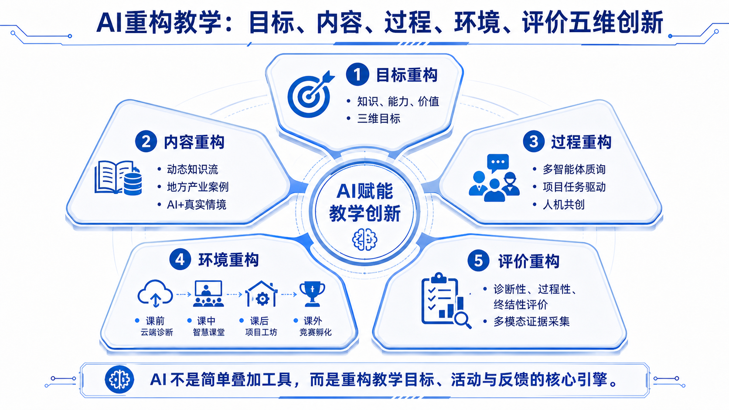
第一，AI重构教学内容，实现从静态教材到动态知识流。教师端利用chatgpt、CodeX等工具对教材、政策文件、行业报告、地方产业资料和学生项目案例进行结构化整理，形成面向不同专业学生的知识图谱、案例库、任务单和课堂问题链。课程案例从传统经管案例拓展到“AI+一人公司”、宝鸡钛谷智能制造、现代农业物联网、青铜文化数字文创、长乐塬工业遗址社会服务等真实情境，使学生在熟悉的专业技术和地方发展场景中理解创业机会。
第二，AI重构课堂活动，实现从浅层互动到高压思辨。以“创业机会识别”课为例，教师通过AI生成地方产业短片导入核心冲突：“大二学生如何凭借一人和一群AI智能体撬动真实商业机会？”课中学生在OpenMAIC多智能体智慧课堂中面对AI教授、虚拟投资人、虚拟用户、虚拟同学的连续追问，围绕用户痛点、商业价值、技术可行性、伦理风险进行证伪与修正。AI不代替学生思考，而是把隐性的商业逻辑冲突显性化，迫使学生在比较、判断、回应中形成批判性思维。
第三，AI重构实践任务，实现从作品提交到项目迭代。实践课每次都有明确产出，如机会卡、访谈提纲、竞品分析表、商业模式画布、项目迭代记录、AI诊断记录、提示词设计记录、MVP说明表、路演讲稿和答辩问题清单。学生使用大模型辅助调研总结、文案优化、项目诊断和原型构思，但必须提交提示词、AI反馈、人工筛选依据和修订说明。这样既提高学习效率，也避免“AI替写”，把AI使用过程转化为可评价的学习证据。
第四，AI重构评价反馈，实现从结果评价到多模态过程评价。课程以SAIL平台、超星智慧平台和项目任务单为数据基础，采集预习测验、课堂互动、团队协作、AI使用记录、项目版本、同伴互评、教师点评和终评展示等证据，构建“诊断性评价+过程性评价+终结性评价”的组合。评价维度覆盖问题识别准确性、需求验证质量、商业逻辑完整性、AI工具应用质量、团队协作、表达展示、伦理意识和复盘深度。教师根据学习数据进行个性化提醒，优秀项目进入竞赛孵化，薄弱项目回到需求调研和商业模式环节再迭代。
四、课程思政与AI伦理：让技术能力服务真实社会价值
课程思政不以口号形式外加，而嵌入项目情境、课堂问题和评价标准。课程围绕“科技报国、产业报国、创新向善”设计价值主线，引导学生把物联网、人工智能、数据分析等专业能力用于服务实体经济和地方发展。在宝鸡地方案例中，学生理解钛产业、现代农业、文旅资源和工业遗产背后的社会需求；在长乐塬抗战工业遗址和工合运动案例中，理解“努力干，一起干”的协作精神与家国情怀；在竞赛项目训练中，理解创新创业不仅是商业表达，更是以专业能力解决真实问题。
同时，课程将AI伦理作为人工智能组的重要育人内容贯穿全程。学生在使用大模型时必须标注AI参与环节，区分AI生成、人工判断和团队原创内容；在处理用户访谈和产业资料时遵守隐私保护与数据安全原则；在撰写BP、教案、路演稿和竞赛材料时坚持事实核验、引用规范和学术诚信；在项目设计中关注技术可及性、算法偏见和可持续发展。课程始终强调：AI是协同工具，人是价值判断和最终责任主体。
五、教学环境：打造真实、开放、可迁移的AI学习场域
课程形成“课前云端诊断、课中智慧课堂、课后项目工坊、课外竞赛孵化”的学习环境。课前，教师利用平台数据和AI工具生成预习任务、问题清单和分层材料；课中，智慧教室大屏、QQ群或学习平台、OpenMAIC多智能体平台共同构成手机端到大屏端的数据流转；课后，学生在Coze、Minimax等工具中完成项目诊断、文案修订和原型方案；课外，课程成果进入创新创业竞赛、社会实践、志愿服务和创业孵化链条。每个工具都有清晰的任务边界和操作指南，服务教学目标而非制造技术噱头。
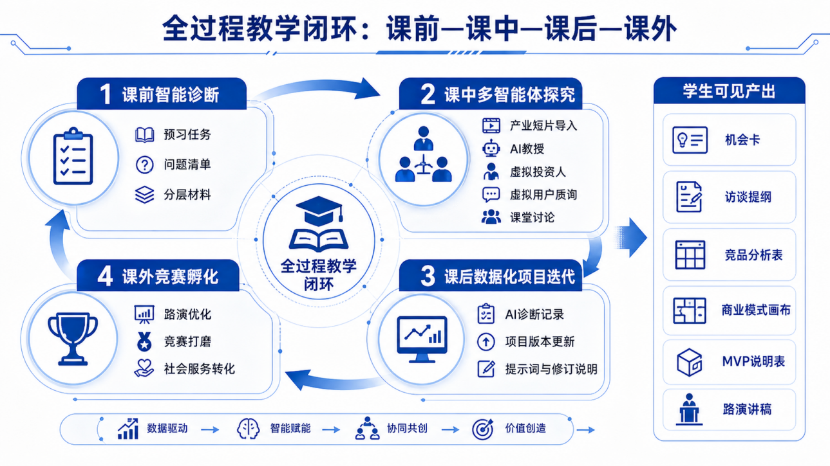
这种环境尤其适合大班双创课程：AI虚拟同伴与虚拟评委提高反馈密度，智能任务单记录过程轨迹，项目版本管理支撑教师精细化指导，竞赛评价标准倒逼学生面向真实需求完善成果。学生不仅学会“用AI”，更学会判断何时使用AI、如何向AI提问、如何验证AI输出、如何在团队中分工吸收AI反馈。
六、教学成效：形成“课堂即赛场、实训即实战”的育人链条
课程改革已在教学建设、学生发展和社会服务三个层面形成阶段性成效。教学建设方面，团队围绕创新创业课程思政、AI赋能双创教育和数智化课堂持续开展改革，形成课程大纲、教案、PPT、任务单、评价表、AI提示词模板和项目诊断表等资源，相关成果获得校级教学成果奖、省级教学案例或教师AI应用竞赛奖项。学生发展方面，课程通过“理论降维—人机共创—路演对抗—实战交付”的闭环，将课堂项目持续导入中国国际大学生创新大赛、“挑战杯”等平台，指导学生获得国家级、省级竞赛奖，并推动部分项目开展创业实践和社会服务转化。社会服务方面，课程把地方产业与公共文化资源转化为课堂情境，支持学生在宝鸡产业升级、文旅传播、乡村振兴、志愿服务等真实场景中完成学习成果。
更重要的是，课程评价从“看最终PPT好不好”转向“看学生能力如何生成”。学生在课程中经历真实问题发现、用户访谈、AI辅助调研、团队协作、商业假设证伪、MVP构思、路演表达和复盘反思，创新思维、人机协同能力、数字素养、项目表达能力和社会责任意识均得到可观察提升。对教师而言，AI使学情分析、案例更新和个性化反馈更加及时，推动课堂从经验驱动走向数据驱动。
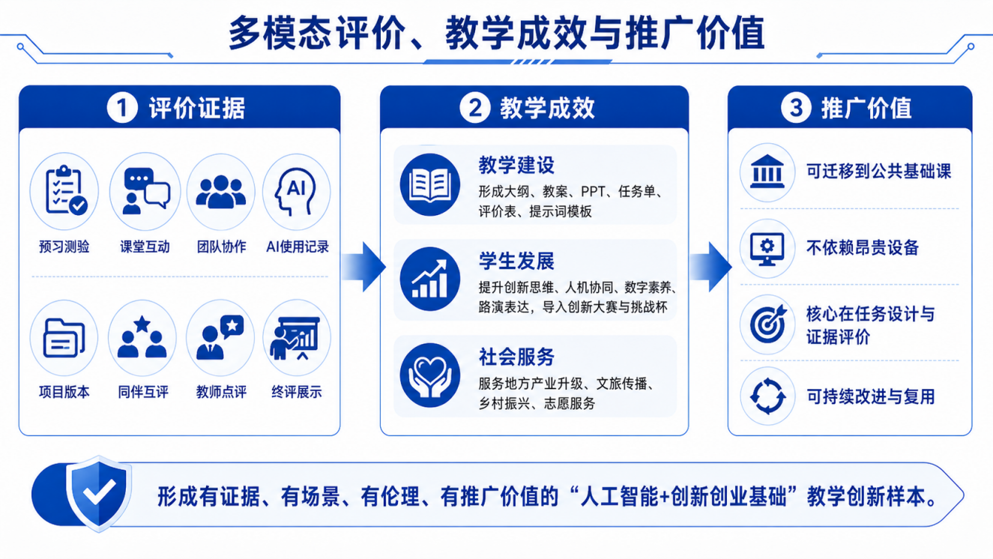
七、推广价值与持续改进
本课程的可推广价值在于提供了一条同类公共基础课可借鉴的“人工智能+课程重构”路径：以真实痛点启动改革，以一个持续项目贯通理论与实践，以多智能体补足大班反馈，以AI使用记录转化为评价证据，以竞赛和社会服务检验学习成效。该模式不依赖昂贵设备，核心在于任务设计、工具边界、数据证据和价值引导，因此可迁移到就业指导、工程导论、项目管理、专业实践等课程。
下一步，课程将继续完善三方面工作：一是建立更稳定的AI工具集、项目案例库和评价量规库，提高不同教师复用效率；二是强化学习数据分析，形成针对不同学生的个性化干预方案；三是进一步沉淀竞赛项目转化机制，让课堂成果更直接服务学生创新能力提升和地方产业发展。通过持续改进，课程力争形成有证据、有场景、有伦理、有推广价值的“AI+创新创业基础”教学创新样本。

